"متلازمة الشاشة الالكترونية وتأثيرها على الأطفال والمراهقين"
"التحديات والحلول"
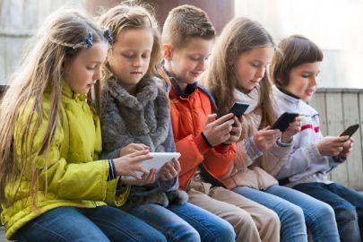.
ميساء الصياح-معالجة نفسية

مقدمة: تعيش مجتمعاتنا اليوم في عصر التكنولوجيا الرقمية، حيث أصبحت الأجهزة الإلكترونية جزءًا لا يتجزأ من حياتنا اليومية. إلا أن هذا التفاعل المتزايد مع الشاشات يثير المخاوف حول متلازمة الشاشة الإلكترونية وتأثيرها السلبي على الأطفال والمراهقين. في هذه المقالة، سنبحث في تعريف متلازمة الشاشة الإلكترونية وسبب تزايدها، ونستكشف تأثيرها النفسي والاجتماعي والجسدي على الأطفال والمراهقين، ونقدم توجيهات فعالة للأهالي والمختصين.

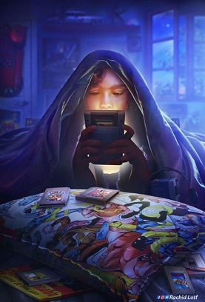 مفهوم متلازمة الشاشة الالكترونية
متلازمة الشاشة الإلكترونية هي حالة يصبح فيها الفرد مدمنًا على استخدام الأجهزة الإلكترونية بشكل مفرط، بما في ذلك الهواتف الذكية والأجهزة اللوحية وألعاب الفيديو. تكون الشاشات مصدرًا للترفيه والتواصل الاجتماعي، ولكن الاعتماد المفرط عليها يمكن أن يؤدي إلى مرض قد يصيب الطفل جراء التعرض للشاشات و إلى زيادة الضغط على الدماغ وهو مرض يؤدي إلى خلل في النظم البيولوجية ومن ثم خلل في الجهاز العصبي للأطفال.

تأثير متلازمة الشاشة الالكترونية على الأطفال والمراهقين



تأثيرات نفسية:
القلق والاكتئاب: يمكن أن يزيد الاعتماد على الشاشة من مستويات القلق والاكتئاب لدى الأطفال والمراهقين.
نقص التركيز وفقدان الاهتمام: قد يؤدي التفرغ للشاشة إلى نقص التركيز في المهام اليومية وفقدان الاهتمام بالواجبات المدرسية والأنشطة الأخرى.
اضطرابات النوم: يمكن أن يؤثر الاستخدام المكثف للشاشة على نوم الأطفال والمراهقين ويسبب اضطرابات النوم.
تأثيرات اجتماعية:
انعزال اجتماعي: يمكن أن يؤدي الوقت الطويل الذي يقضيه الأطفال أمام الشاشة إلى انعزالهم عن العالم الحقيقي وزملائهم.
ضعف العلاقات الاجتماعية: يمكن أن يتسبب الاعتماد على الشاشة في تضعيف العلاقات مع الأصدقاء والأسرة.
تأثيرات جسدية:
نقص النشاط البدني: يمكن أن يتسبب الوقت الطويل أمام الشاشة في نقص النشاط البدني، مما يؤدي إلى زيادة المشاكل الصحية مثل السمنة.
مشاكل في النظر: الرؤية القريبة للشاشة لفترات طويلة يمكن أن تؤدي إلى مشاكل في النظر.

توجيهات للأهالي والمختصين
تحديد حدود زمنية للاستخدام: قدم توجيهًا وحدد حدودًا لاستخدام الشاشة واحرص على الالتزام بها.
تشجيع الأنشطة البدنية: دعم الأنشطة الرياضية والنشاط البدني للأطفال والمراهقين.
تعزيز التفاعل الاجتماعي: شجع على التفاعل مع الأصدقاء والعائلة في العالم الحقيقي.
ضبط المحتوى: مراقبة محتوى الشاشة، وضبطه وفقًا للعمر والمضمون. وقد حددت الجمعية الأميركية لطب الأطفال الوقت المسموح به لتعامل الأطفال مع الشاشات بحسب الآتي:
منع استخدام الأطفال للشاشات قبل إتمام 18 شهرا، لما تسببه من متاعب في النوم.
بين عامين وخمسة أعوام، يفضل استبدال الشاشات بالخروج الى الأماكن المفتوحة والاحتكاك بالعالم الخارجي، على أن يكون استخدام الشاشة مكافأة ولمدة ساعة واحدة فقط، مع التحكم في نوع المواد التي يشاهدها.
– في عمر ست سنوات، لا يوجد حد معين للشاشات، لكن استمر في التركيز على الأنشطة الإنتاجية، مثل الأنشطة البدنية (كاللعب في الخارج) ، والأنشطة التعليمية (كالقيام بالواجبات المنزلية) ، والأنشطة الاجتماعية (كالذهاب إلى الاندية والوجود مع الأصدقاء).

المثال الجيد: قدم نفسك كمثال جيد للأطفال من خلال تقليل استخدام الشاشة الخاص بك وزيادة التفاعل معهم.
توجيه ودعم نفسي: في حالة وجود مشاكل نفسية مرتبطة بمتلازمة الشاشة، يجب البحث عن المساعدة من محترفي الصحة النفسية.
ختامًا، يجب أن نفهم أن الاستخدام المعتدل والمتوازن للشاشة يمكن أن يكون ضروريًا ومفيدًا، لكن الوعي بتحديات متلازمة الشاشة وتطبيق التوجيهات المناسبة يمكن أن يساعد في تحقيق التوازن بين الاستفادة من التكنولوجيا والحفاظ على صحة وسلامة الأطفال والمراهقين.

